به نام خدا

عماد آقاجانی

88521344

گزارش پروژه درس شبکه

انتقال و پخش همزمان دیتا

بین دو دستگاه آندروید

استاد درس: **دکتر مرتضی آنالوئی**

شرح سناریو ها:

در این سناریو ما قصد ارسال یک فایل از سرور به کلاینت را داریم. در این بین دو روتر در سر راه قرار دارد.

فرضیات:

پروتوکل مورداستفاده : FTP

اندازه فایل ارسالی: 53600 بایت در نظر گرفته شده

پهنای باند ارتباطی: 10TBase ( 10 Mb/s )

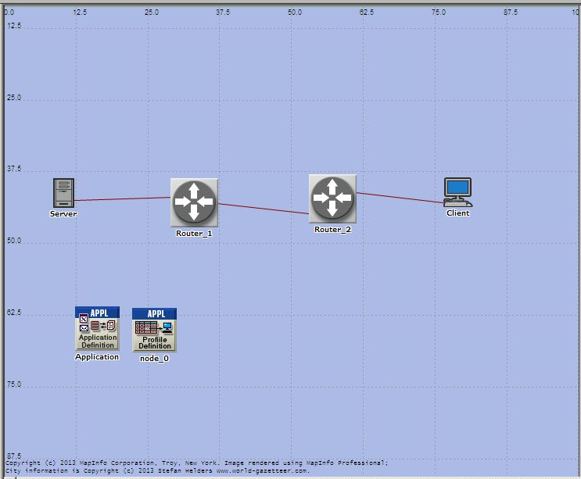

پاسخ به سوالات:

سوال قبل از پاسخ به سوالات، نمودار خروجی مربوط به زمان ارسال یک request و رسیدن Response Packet برای سناریو اصلی را رسم میکنیم:

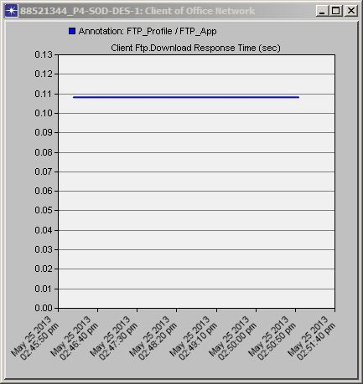

همانطور که مشاهده میشود، زمان در تمام طول مدت دریافت یکنواخت و ثابت میباشد. ( مقدار دقیق: 0.107)

**پاسخ سوال اول:**

همانطور که نتایج این سناریو در مقایسه با سناریو اصلی نشان میدهد میزان زمان سرویس دانلود تا میزان 0.192 ثانیه افزایش یافته است که این افزایش به علت افزایش تعداد کلاینت ها انتظار میرفت.

**پاسخ سوال دوم:**

همانطور که انتظار میرفت، با افزایش حجم ارسالی (10 برابر شدن = 536000 بایت) میزان زمان سرویس دانلود تا میزان 1.894 برای کلاینت افزایش یافته است. یعنی 9.86 برابر افزایش زمان.

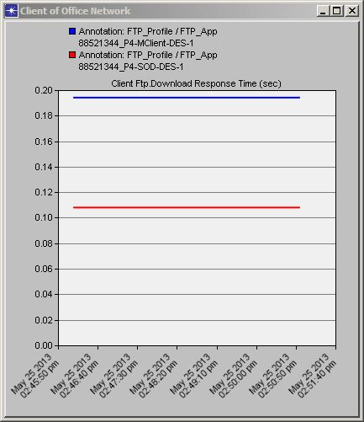

**سناریو MClinet (3کلاینت)**

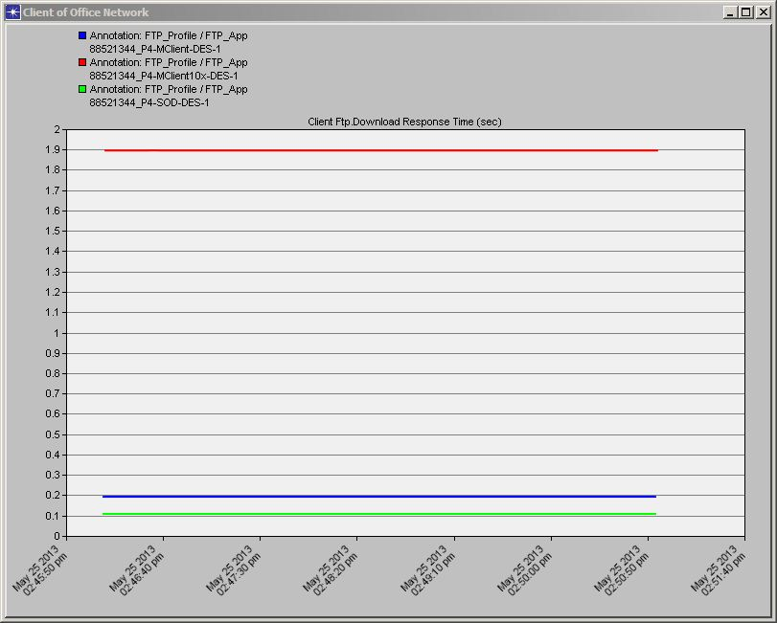

**سناریو 10 برابر شدن حجم فایل**

**پاسخ سوال سوم:**

فرضیات این بخش که در محیط OpNet درنظرگرفته شده است:

* مسیر سرور به روتر1 Server و بین دو روتر Routers و بین روتر2 و کلاینت ها Clients نامیده میشود.
* میدانیم بازدهی شبکه (شامل چند مسیر ) برابر به بازدهی لینک محدودکننده از کل مسیر میباشد.

Throughput total

= Min (Throughput Server, Throughput Routers, Throughput clients)

پس در بدست آوردن اعداد در بعضی قسمت ها به ماکزیمم نیاز بوده که در محاسبات پرداخته شود که اینکار بصورت ضمنی در روند محاسبات بشرح زیر، انجام شده است.

Packet Size 536 byte

Number of Packet 536000 / 536 = 1000

Nodal Processing 50000 packet/sec = 1/50000 sec/packet = 20 µs

D process (Server/Routers/Clients) = 20 * 1000 = 20 ms

فاصله ی hop-to-hop و Propagation :

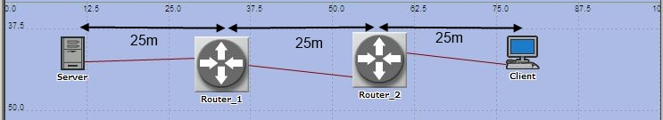

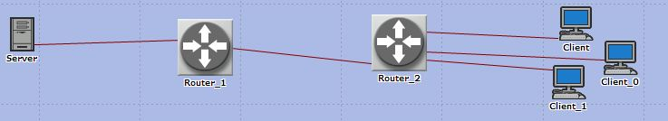

D Propagation1 = D Propagation2 = D Propagation3 = 25/175,500,000 = 1.42*10-7 s

= 0.142 µs

D queue (Server/Routers/Clients) =0.001125 sec = 1.125 ms

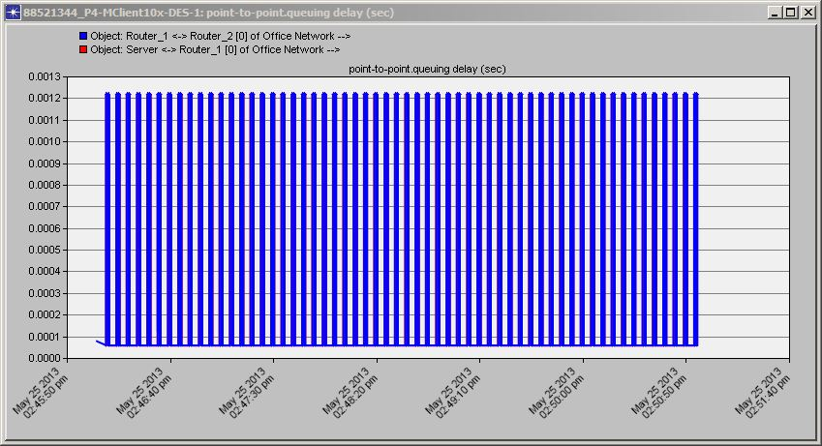

مقدار queue delay بری سرور-روتر1 و روتر1-روتر2 و روتر2-کلاینتها یکسان و برابر مقدار بالا میباشد.

**محاسبه Throughput :**

بازدهی یک لینک از رابطه روبرو بدست می آید:

Throughput = File Size / Total Delay

Total Delay = D process + D queue + D trans. + D prop.

File Size: 536000 byte = 4288000 b

10BaseT Link: D trans. (Server/Routers/Clients) =4288000 / 10Mbps = 428.8 ms

Total Delay = D process + D queue + D trans. + D prop.

20ms + 1.125ms+428.8 ms+0.142 µs = 449.925ms

Throughput Server =Throughput Routers =Throughput clients = 4288000 / 449.925 = 9530.477 kb/s

**پاسخ سوال چهارم:**

Nodal Processing 1000 packet/sec = 1/1000 sec/packet = 1 ms

D process (Server/Routers/Clients) = 1 * 1000 = 1 s

D trans. (Server) =4288000 / 100Mbps = 42.88 ms

D trans. (Routers) =4288000 / 10Mbps = 428.8 ms

D trans. (Clients) =4288000 / 1000Mbps = 4.288 ms

D Propagation = 25/175,500,000 = 1.42*10-7 s = 0.142 µs

|  |  |  |  |  |  |
| --- | --- | --- | --- | --- | --- |
| Total Delay | D prop. | D trans. | D queue | D process |  |
| 1042.98 ms | 0.142 µs | 42.88 ms | 0.1 ms | 1s | Server |
| 1429.80 ms | 0.142 µs | 428.8 ms | 1 ms | 1s | Routers |
| 1004.29 ms | 0.142 µs | 4.288 ms | 0.01 ms | 1s | Clients |

Throughput total = 4288000 / Max(Delay) = 4288000 / 1429.80 = 2999.020 kb/s

**پاسخ سوال پنجم:**

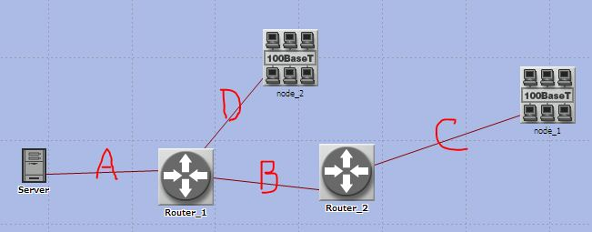

Packet Size 536 byte

Number of Packet 53600 / 536 = 100

Nodal Processing 50000 packet/sec = 1/50000 sec/packet = 20 µs

D process (A/B/C/D) = 20 * 100 = 2 ms

D trans. (A) =2*428800 / 10Mbps = 85.76 ms

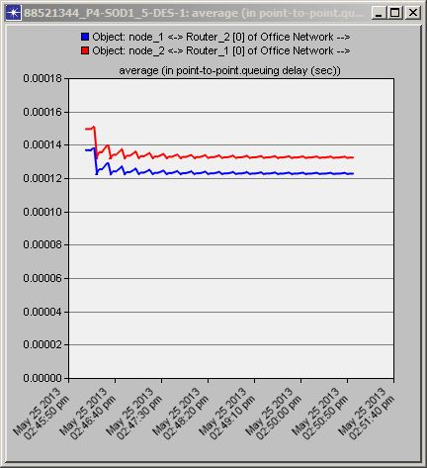D trans. (B/C/D) =428800 / 10Mbps = 42.88 ms

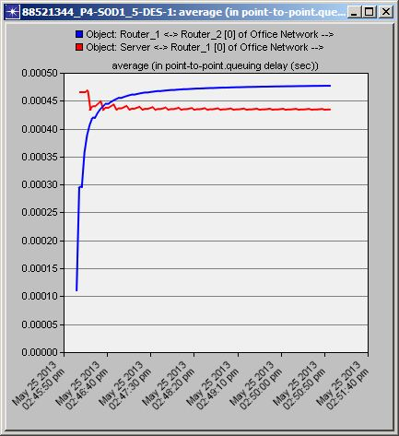

|  |  |  |  |  |  |
| --- | --- | --- | --- | --- | --- |
| Total Delay | D prop. | D trans. | D queue | D process |  |
| 131.76 ms | 0.142 µs | 85.76 ms | 44 ms | 2ms | A |
| 92.88 ms | 0.142 µs | 42.88 ms | 48 ms | 2ms | B |
| 56.88 ms | 0.142 µs | 42.88 ms | 12 ms | 2ms | C |
| 57.88 ms | 0.142 µs | 42.88 ms | 13 ms | 2ms | D |

Throughput A = 2*428800 / Delay = 857600 / 131.76 = 6508.803 kb/s

Min(Throughput B|C|D)= 428800 / Max(Delay) = 428800/ 92.88(::B)= 4616.709 kb/s

Throughput total = Min(Throughput A|B|C|D ) = 4616.709 kb/s